No. BKM 01
1.Bukti Pemasukan Kas Kecil

Diterima Dari : Bendahara Perusahaan
Uang Sejumlah : Dua Ratus Ribu Rupiah
Untuk Keperluan : Dana Kas Kecil

Rp. 200,000.
Tangerang, 1 Desember 2024


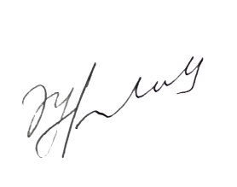
Disetujui Oleh Dibayar Oleh Diterima Oleh
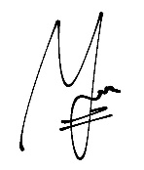

Ritayanah Tenrijiji Myrna Muchiah Naila Saharani
Direktur Utama Bendahara Sekretaris

No. BKM 02
2.Bukti Pemasukan Kas Kecil

Diterima Dari : Bendahara Perusahaan
Uang Sejumlah : Dua Ratus Ribu Rupiah
Untuk Keperluan : Dana Kas Kecil

Rp. 200,000.
Tangerang, 10 Desember 2024



Disetujui Oleh Dibayar Oleh Diterima Oleh
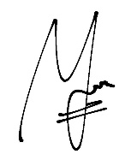

Rirayanah Tenrijiji Myrna Muchiah Naila Saharani
Direktur Utama Bendahara Sekretaris

No. BKM 03
3.Bukti Pemasukan Kas Kecil

Diterima Dari : Bendahara Perusahaan
Uang Sejumlah : Seratus Lima Puluh Ribu Rupiah
Untuk Keperluan : Dana Kas Kecil

Rp. 150,000
Tangerang, 25 Desember 2024



Disetujui Oleh Dibayar Oleh Diterima Oleh


Rirayanah Tenrijiji Myrna Muchiah Naila Saharani
Direktur Utama Bendahara Sekretaris

No. BKK 01
1. Bukti Pengeluaran Kas Kecil
Diserahkan Kepada : Toko Joy
Uang Sejumlah : Dua Puluh Ribu Rupiah
Untuk Keperluan : Membeli Perangko & Membeli Materai

Rp. 20,000.
Tangerang, 3 Desember 2024


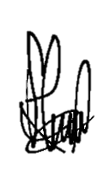
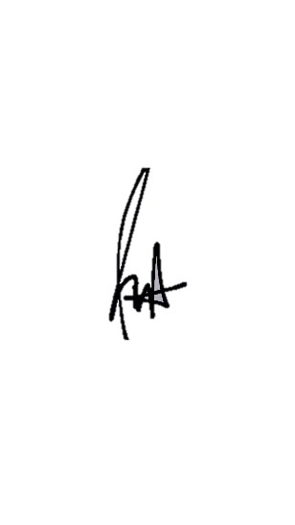
Disetujui Oleh Dibayar Oleh Diterima Oleh

Aresta Ananta. A Naila Saharani Fara Ardelia
Direktur Utama Sekretaris Kasir

No. BKK 02
2. Bukti Pengeluaran Kas Kecil

Diserahkan Kepada : Toko Ramisu
Uang Sejumlah : Enam Puluh Ribu Rupiah
Untuk Keperluan : Membayar Rekening Listrik & Air

Rp. 60,000.
Tangerang, 7 Desember 2024


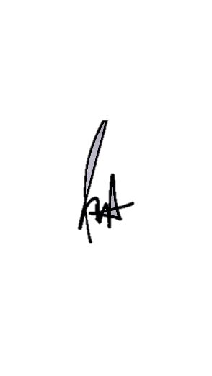
Disetujui Oleh Dibayar Oleh Diterima Oleh
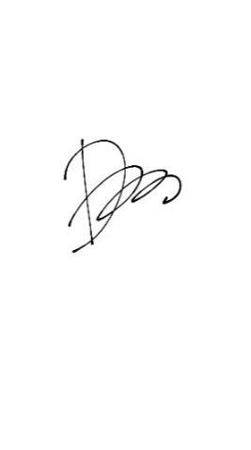

Aresta Ananta. A Naila Saharani Desty Amaliah
Direktur Utama Sekretaris Kasir

No. BKK 03
3. Bukti Pengeluaran Kas Kecil

Diserahkan Kepada : Toko Ampera Jaya
Uang Sejumlah : Lima Puluh Lima Ribu Rupiah
Untuk Keperluan : Membayar Biaya Telegram & Membayar Iklan Harian Kompas

Rp. 55,000.
Tangerang, 12 Desember 2024



Disetujui Oleh Dibayar Oleh Diterima Oleh


Aresta Ananta. A Naila Saharani Baiq Nabila
Direktur Utama Sekretaris Kasir

No. BKK 04
4. Bukti Pengeluaran Kas Kecil

Diserahkan Kepada : Bendahara Perusahaan
Uang Sejumlah : Lima Puluh Ribu Rupiah
Untuk Keperluan : Penarikan Dana Kas Kecil

Rp. 50,000.
Tangerang, 15 Desember 2024



Disetujui Oleh Dibayar Oleh Diterima Oleh


Aresta Ananta. A Naila Saharani Myrna Muchiah
Direktur Utama Sekretaris Bendahara Perusahaan

No. BKK 05
5. Bukti Pengeluaran Kas Kecil

Diserahkan Kepada : Toko Makmur Sentosa
Uang Sejumlah : Dua Puluh Lima Ribu Rupiah
Untuk Keperluan : Membayar Biaya Angkut Barang

Rp. 25,000.
Tangerang, 18 Desember 2024



Disetujui Oleh Dibayar Oleh Diterima Oleh


Aresta Ananta. A Naila Saharani Ghea Nurasya
Direktur Utama Sekretaris Kasir

No. BKK 06
6. Bukti Pengeluaran Kas Kecil

Diserahkan Kepada : Toko Ananta
Uang Sejumlah : Dua Puluh Ribu Rupiah
Untuk Keperluan : Membayar Biaya Telegram

Rp. 20,000.
Tangerang, 22 Desember 2024



Disetujui Oleh Dibayar Oleh Diterima Oleh


Aresta Ananta. A Naila Saharani Tistha Amelia
Direktur Utama Sekretaris Kasir

No. BKK 07
7. Bukti Pengeluaran Kas Kecil

Diserahkan Kepada : Toko Reliti
Uang Sejumlah : Dua Puluh Lima Ribu Rupiah
Untuk Keperluan : Membeli Suplay Kantor

Rp. 25,000.
Tangerang, 26 Desember 2024




Disetujui Oleh Dibayar Oleh Diterima Oleh

Aresta Ananta. A Naila Saharani Artika Tiara. R
Direktur Utama Sekretaris Kasir

No. BKK 08
8. Bukti Pengeluaran Kas Kecil

Diserahkan Kepada : Rumah Sakit Al Syifa
Uang Sejumlah : Lima Belas Ribu Rupiah
Untuk Keperluan : Membayar Pengobatan Karyawan

Rp. 15,000.
Tangerang, 28 Desember 2024

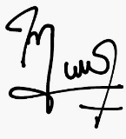


Disetujui Oleh Dibayar Oleh Diterima Oleh

Aresta Ananta. A Naila Saharani Melinda Putri
Direktur Utama Sekretaris Kasir

No. BKK 09
9. Bukti Pengeluaran Kas Kecil

Diserahkan Kepada : Toko Amanda
Uang Sejumlah : Tiga Puluh Ribu Rupiah
Untuk Keperluan : Membayar Biaya Angkut Barang

Rp. 30,000.
Tangerang, 30 Desember 2024



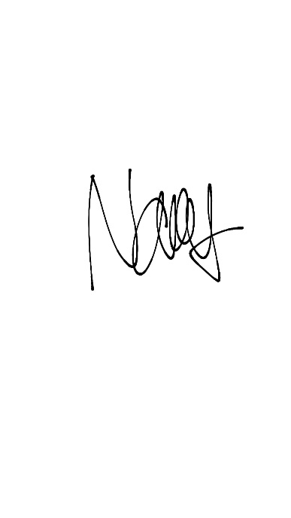
Disetujui Oleh Dibayar Oleh Diterima Oleh

Aresta Ananta. A Naila Saharani Naysha Aprilia
Direktur Utama Sekretaris Kasir

FORM PENGAJUAN DANA KAS KECIL
Dana untuk bagian : Kas Kecil
Periode Kas Kecil : Desember
Dana awal kas kecil : Tiga Ratus Delapan Puluh Ribu Rupiah
S a l d o : Delapan Puluh Ribu Rupiah
Keterangan Jumlah
Pengajuan Dana Kas Kecil Rp. 300,000.

Total Rp. 300,000.
Disetujui oleh : Myrna Muchiah Dibuat oleh : Naila Saharani
Tanggal : 31 Desember 2024 Tanggal : 31 Desember 2024

......................................................................
......................................................................
......................................................................

Tanggal | No. Bukti |  | Keterangan | Penerimaan | Pengeluaran | Akun Yang Didebet
 |  |  |  |  |  | Konsumai | ATK | Telepon PDAM  Listrik | Fotocopy | Tranportasi | Lain-lain
 |  |  |  |  |  | 201 | 202 | 203 | 204 | 205 | 206
Jumlah
Mengetahui Yang Membuat
Pimpinan Perusahaan Bagian Kas Kecil

(……………………) ( )
SELAMAT & SUKSES”

